DUURZAME DROMEN VOOR DE TOEKOMST
Voor 2030 droom ik voor Brussel:.……………..………………….............................................................................
…………….………………………………………………………………….…………………………………………………………………………..……
…………………………………………………………………………………………………………………….……………………………………………
………………………………………………………………………………………………………………………………………………………………….
Omschrijf hierboven je duurzame dromen voor Brussel: Welke concrete acties denk je dat jouw organisatie daarvoor kan ondernemen? Welke voorzieningen / diensten / aanbod / infrastructuur moeten gerealiseerd worden? Welke verandering moet er komen?
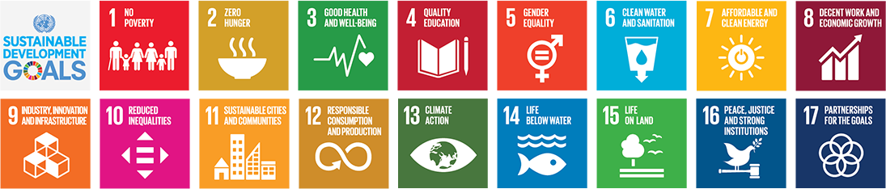
* De Duurzame Ontwikkelingsdoelstellingen (Sustainable Development Goals of kortweg SDG’s) van de VN zijn 17 doelen om van de aarde een betere plek te maken tegen 2030. Ook België ondertekende de SDG’s en vraagt actie van alle burgers, bedrijven, scholen, organisaties en overheden om de doelen te bereiken.* Meer info? https://www.sdgs.be/nl

DUURZAME DROMEN VOOR DE TOEKOMST

In 2030 wil ik dat ……..…………………………..………………………………………………….............................................................................
…………………………………………………………………….…………………………………………………………………….……………………
……..…………………………..………………………………………………….............................................................................
…………………………………………………………………….…………………………………………………………………….……………………
Tegen 2021 kan (wil) ik dit in mijn persoonlijk leven veranderen: …………………………………………………………………………………………………………………………………………………………………
………………………………………………………………………………………………………………………………………………………………………..…………………………..………………………………………………….............................................................................
…………………………………………………………………….…………………………………………………………………….………………………………………………………………………………………….…………………………………………………………………….……………………
……..…………………………..………………………………………………….............................................................................
Aan welk(e) SDG(s) draag ik daardoor bij………………………………………………………………………………………………….
Omschrijf kort je duurzame dromen. Welke zaken in je persoonlijk leven wil je graag gerealiseerd zien? Welke concrete acties moet je daarvoor ondernemen? Voor welke actie wil je echt de eerste stap zetten om je eigen voetafdruk te verkleinen?

